Uzaicinājuma apraksts: | SIA “Rīgas ūdens” veic tirgus izpēti pakalpojumam “Atsevišķu nesošo būvkonstrukciju (sienu plakņu) būves plaisu marķējuma ierīkošana un monitorings Daugavas ūdens ņemšanas sūkņu stacija “Sūkņi”, Ķekavas novadā.” (identifikācijas numurs T.I.112)
Piedāvājuma iesniegšanas termiņš | 2021.gada 15.decembrim, plkst.11:00
Kontaktpersona par tirgus izpēti: | Par piedāvājuma iesniegšanas jautājumiem: SIA “Rīgas ūdens” Apsaimniekošanas un resursu pārvaldības daļas Saimnieciskā sektora sagādniece-saimniecības pārzine Inga Zalužinska, tālr. 67088345, e-pasta adrese: inga.zaluzinska@rigasudens.lv
Pasūtītāja kontaktpersona par iepirkuma priekšmetu: | Par darba uzdevuma – tehniskās specifikācijas jautājumiem: SIA “Rīgas ūdens” Būvuzraugs Andris Podiņš, tālr. 29220718, e-pasta adrese: andris.podins@rigasudens.lv

Aicinām Jūs piedalīties tirgus izpētē un līdz 2021.gada 15.decembrim, plkst.11:00, nosūtīt savu piedāvājumu uz e-pastu: tirgusizpete@rigasudens.lv.
IEPIRKUMA PRIEKŠMETS:
Atsevišķu nesošo būvkonstrukciju (sienu plakņu) būves plaisu marķējuma ierīkošana un monitorings Daugavas ūdens ņemšanas sūkņu stacija “Sūkņi”, Ķekavas novadā (turpmāk – Pakalpojums) saskaņā ar šī uzaicinājuma un Tehniskajai specifikācijai-darba uzdevumam (Pielikums Nr.1) noteiktajām prasībām.

IESNIEDZAMIE DOKUMENTI:

Pretendenta parakstīts pieteikums atbilstoši Pielikumā Nr.2 pievienotajai veidnei.

Pretendenta parakstīts piedāvājums saskaņā ar pielikumu Pielikums Nr.3 pievienotajai veidnei, kas sagatavots saskaņā ar Tehnisko specifikāciju - darba uzdevumu (Pielikums Nr.1)

PIEDĀVĀJUMU VĒRTĒŠANA:
Sākotnēji tiks vērtēta piedāvājumu atbilstība Tehniskajai specifikācijai-darba uzdevumam.
Vērtēšanas rezultātā tiks izvēlēts piedāvājums ar zemāko piedāvājuma cenu.

LĪGUMA SLĒGŠANA:
Tirgus izpētes rezultātā SIA „Rīgas ūdens” noslēgs līgumu ar pretendentu, kura piedāvājums atbildīs uzaicinājuma prasībām un būs ar zemāko cenu.

Pielikumā:
Pielikums Nr.1 - Tehniskā specifikācija - Darba uzdevums, veidne uz 1 (vienas) lapas
Pielikums Nr.2 – Pretendenta pieteikums dalībai Tirgus izpētē, veidne uz 1 (vienas) lapas
Pielikums Nr.3 – Pretendenta finanšu piedāvājums Tirgus izpētē, veidne uz 1 (vienas) lapas

Pielikums Nr.1

TEHNISKĀ SPECIFIKĀCIJA - DARBA UZDEVUMS
Darbu nosaukums:
Atsevišķu nesošo būvkonstrukciju (sienu plakņu) būves plaisu marķējuma ierīkošana un monitorings.
Objekta atrašanās vieta:
SIA “Rīgas ūdens” Daugavas ūdens ņemšanas sūkņu stacija “Sūkņi, Ķekavas novadā”, (kadastra apzīmējums 8070 012 0283 001).
Darba uzdevuma mērķis:
Veikt būves deformāciju plaisu novērojumus, lai konstatētu iespējamos konstrukciju pārvietojumus, kā arī kādi konstrukciju pastiprināšanas pasākumi veicami.

Patreizējās situācijas apraksts:
SIA “Rīgas ūdens” valdījumā atrodas Daugavas ūdens ņemšanas sūkņu stacija “Sūkņi, Ķekavas novadā”, (kadastra apzīmējums 8070 012 0283 001);
Virszemes stāvu skaits – 3
Pazemes stāvu skaits - 3
Būves pamati – betons/dzelzsbetons
Būves ārsienu materiāls – ķieģeļu mūris/dzelzsbetons
Būves pārsegums – betons/dzelzsbetons
Jumta ieseguma materiāls – gumijotais ruļļveida materiāls/ruberoīds

Darba uzdevums paredz:
1. Uzstādīt atmosfēras apstākļu noturīgas markas uz galējām ķieģeļu mūra nesošo sienu plaknēm uz 1. un 9. asi. Plaisu monitoringu paredzēt veikt atkaļot plaisu atvērumu un uzstādot plaisu monitoringu tieši uz ķieģeļu mūra plaknes. Plaisu monitoringa vietas norādītas SIA “Jaunrīga ECO” izstrādātā tehniskās apsekošanas atzinumā.
2. Veikt plaisu monitoringu 18 mēnešus ar nolasījumu biežumu vienu reizi mēnesī.
3. Sagatavot monitoringa perioda atskaiti par novērojumiem, ar secinājumiem par deformāciju attīstības dinamiku un konstrukciju pastiprināšanas pasākumu steidzamību, rekomendāciju sagatavošana tālākiem darbiem.
Apsekojamās ēkas fotofiksācija
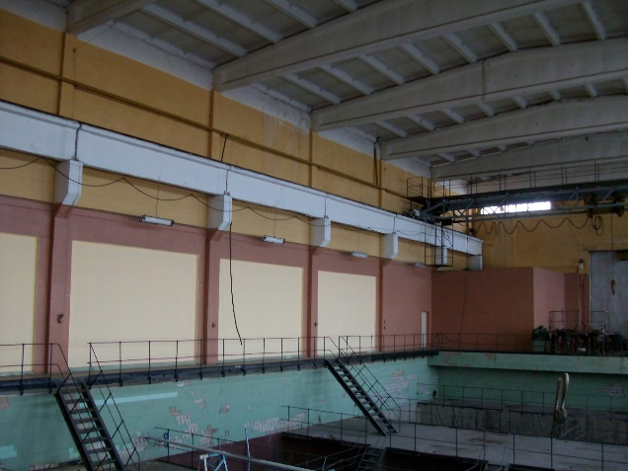
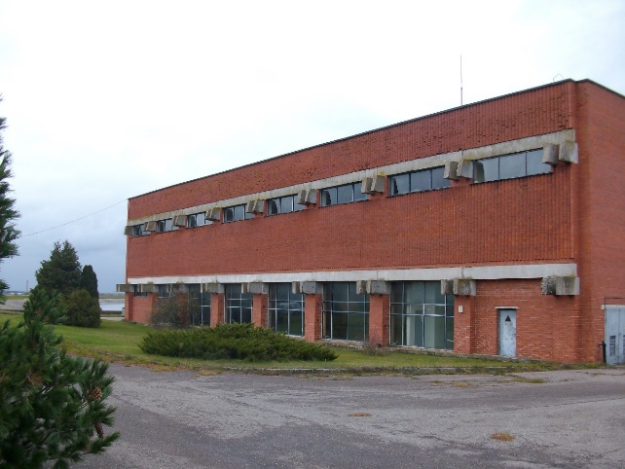

Pielikums Nr.2
<Pretendenta nosaukums> pieteikums dalībai tirgus izpētē
“Atsevišķu nesošo būvkonstrukciju (sienu plakņu) būves plaisu marķējuma ierīkošana un monitorings Daugavas ūdens ņemšanas sūkņu stacija “Sūkņi”, Ķekavas novadā” (identifikācijas numurs T.I.112)

- Ar šo, <pretendenta nosaukums>, reģ.Nr.<reģistrācijas numurs> (turpmāk – Pretendents), iesniedz piedāvājumu tirgus izpētei “Atsevišķu nesošo būvkonstrukciju (sienu plakņu) būves plaisu marķējuma ierīkošana un monitorings Daugavas ūdens ņemšanas sūkņu stacija “Sūkņi”, Ķekavas novadā” (identifikācijas Nr. T.I.112; turpmāk – Tirgus izpēte) un piedāvā veikt plaisu marķējuma ierīkošanu un monitoringu, atbilstoši uzaicinājuma un tā pielikumā pievienotajām veidnēm (turpmāk - Pakalpojums) par šādām izmaksām, kas ietver visas ar Pakalpojumu izpildi saistītās izmaksas, tai skaitā, nodokļus un nodevas, izņemot pievienotās vērtības nodokli (turpmāk - PVN):
- Apliecinām, ka:
  - visa piedāvājumā iesniegtā informācija ir patiesa;
  - uz Pretendentu <pretendenta nosaukums>, reģ.Nr.<reģistrācijas numurs> neattiecas Sabiedrisko pakalpojumu sniedzēju iepirkumu likuma 48.panta pirmās daļas izslēgšanas nosacījumi;
  - Pretendents ir iepazinies ar informāciju, kas nepieciešama piedāvājuma sagatavošanai un Tirgus izpētes norādītā Pakalpojuma izpildei;
  - Tirgus izpētes uzaicinājuma prasības un nosacījumi ir skaidri un saprotami;
  - Pretendenta rīcībā ir visi nepieciešamie resursi Pakalpojuma izpildei Tirgus izpētes uzaicinājumā norādītajā laikā un apjomā.

- Pretendenta kontaktpersona: <vārds, uzvārds, amats, tālrunis, e-pasta adrese>.

Pielikumā:
Finanšu piedāvājums uz <lapu skaits> lpp.

<Pretendenta nosaukums un reģistrācijas numurs>
<Pretendenta bankas rekvizīti>
<Juridiskā un pasta adreses, tālruņu un faksa numuri, e-pasta adrese >
<Pretendenta paraksttiesīgās vai pilnvarotās personas vārds, uzvārds, amats>
<Paraksts>
<Datums, vieta>

Pielikums Nr.3
Finanšu piedāvājums tirgus izpētei
“Atsevišķu nesošo būvkonstrukciju (sienu plakņu) būves plaisu marķējuma ierīkošana un monitorings Daugavas ūdens ņemšanas sūkņu stacija “Sūkņi”, Ķekavas novadā”
(identifikācijas Nr. T.I.112)

Nr. p. k. | Darba veids | Pakalpojuma cena, EUR bez PVN
1. | Plaisu marķējuma uzstādīšana, plaisu monitoringa veikšana būves ārsienām 18 mēneši
2. | Monitoringa atskaites sastādīšana par deformāciju plaisu novērojumiem
Kopā, EUR bez PVN:
PVN (21%):
Pavisam kopā, EUR ar PVN

*Finanšu piedāvājumā jāiekļauj visi palīgmateriāli, stiprinājumi, alpīnisma pakalpojumi, kas nepieciešami, lai veiktu jumta seguma apsekošanu, kā arī sagādes un transporta izmaksas. Jumta pārkares augstums 47metri. Nokļūšana uz jumta iespējama caur logu uz jumta.

Pretendenta kontaktpersona: (vārds, uzvārds, amats, tālrunis, e-pasta adrese).
<Paraksts>
<Vieta, Datums>

Piezīme: Pretendenta rekvizīti var būt norādīti uz Pretendenta veidlapas.

